Publicado no D.O.C. São Paulo,105, Ano 67 sábado

04 de Junho de 2022

GABINETE DO PREFEITO
RICARDO NUNES

LEIS

LEI Nº 17.811, DE 3 DE JUNHO DE 2022
(PROJETO DE LEI Nº 855/19, DOS VEREADORES RINALDI DIGILIO – UNIÃO, EDIR SALES – PSD E RUTE COSTA – PSDB)
Dispõe sobre a obrigatoriedade dos hospitais e maternidades oferecerem orientação de primeiros socorros em caso de engasgamento, aspiração de corpo estranho e prevenção de morte súbita de recém-nascidos, e dá outras providências.
RICARDO NUNES, Prefeito do Município de São Paulo, no uso das atribuições que lhe são conferidas por lei, faz saber que a Câmara Municipal, em sessão de 11 de maio de 2022, decretou e eu promulgo a seguinte lei:
Art. 1º Ficam os hospitais e maternidades da rede pública e privada de saúde no Município de São Paulo obrigados a fornecer aos pais ou responsáveis de recém-nascidos orientação e treinamentos de primeiros socorros voltados para situações de engasgamento, aspiração de corpo estranho e prevenção de morte súbita de recém-nascidos.
§ 1º As orientações, assim como o treinamento, serão ministrados antes da alta do recém-nascido.
§ 2º O treinamento de que trata o caput poderá ser realizado individualmente ou em turma.
Art. 2º (VETADO)
Art. 3º (VETADO)
Art. 4º Os hospitais e maternidades terão o prazo de 120
(cento e vinte) dias, a contar da publicação desta Lei, para se adequarem às normas vigentes.
Art. 5º As despesas com a execução da presente Lei correrão por conta de verba orçamentária própria.
Art. 6º Esta Lei entra em vigor na data de sua publicação.
PREFEITURA DO MUNICÍPIO DE SÃO PAULO, aos 3 de junho de 2022, 469º da fundação de São Paulo.
RICARDO NUNES, PREFEITO
FABRICIO COBRA ARBEX, Secretário Municipal da Casa Civil
EUNICE APARECIDA DE JESUS PRUDENTE, Secretária Municipal de Justiça
Publicada na Casa Civil, em 3 de junho de 2022.

DECRETOS

DECRETO Nº 61.417, DE 3 DE JUNHO DE 2022
Define, no âmbito do Programa de Conservação e Manutenção da Malha Viária da Cidade de São Paulo, as vias públicas a serem priorizadas para a realização dos serviços de que trata o Decreto nº 50.917, de 13 de outubro de 2009.
RICARDO NUNES, Prefeito do Município de São Paulo, no uso das atribuições que lhe são conferidas por lei,
D E C R E T A:
Art. 1º Ficam definidas como prioritárias em relação aos serviços de que trata o Decreto nº 50.917, de 13 de outubro de 2009, as vias públicas relacionadas no Anexo Único deste decreto.
Art. 2º Este decreto entrará em vigor na data de sua publicação.
PREFEITURA DO MUNICÍPIO DE SÃO PAULO, aos 3 de junho de 2022, 469º da fundação de São Paulo.
RICARDO NUNES, PREFEITO
ALEXANDRE MODONEZI, Secretário Municipal das Sub prefeituras
FABRICIO COBRA ARBEX, Secretário Municipal da Casa Civil
EUNICE APARECIDA DE JESUS PRUDENTE, Secretária Municipal de Justiça
FLAVIO BARBARULO BORGHERESI, Secretário do Governo Municipal - Substituto
Publicado na Secretaria do Governo Municipal, em 3 de junho de 2022.

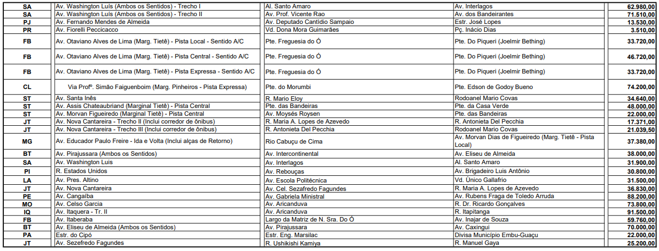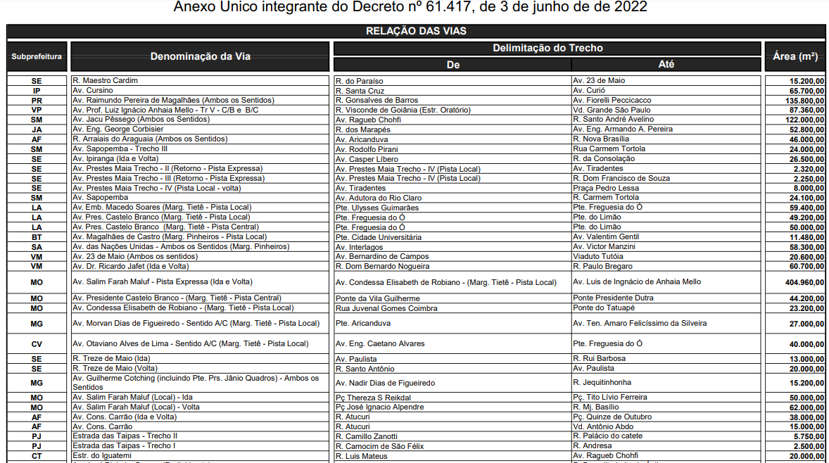
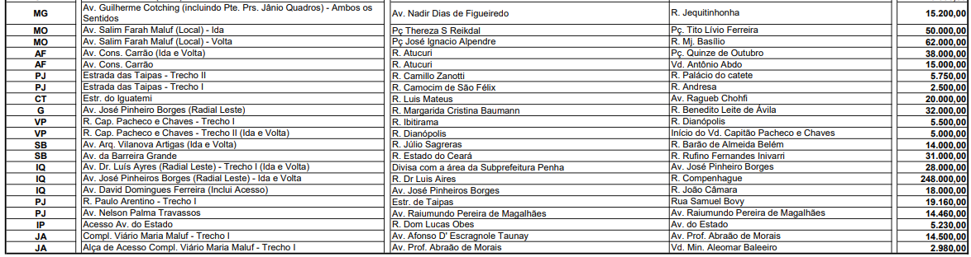

RAZÕES DE VETO

PROJETO DE LEI Nº 855/2019

OFÍCIO ATL N° 064741765

REF.: OFÍCIO SGP-23 N° 502/2022

Senhor Presidente,
Por meio do ofício acima referenciado, essa Presidência encaminhou à sanção cópia do Projeto de Lei nº 855/2019, de autoria dos Excelentíssimos Vereadores Rinaldi Digilio, Edir Sales e Rute Costa, aprovado em sessão de 11 de maio do corrente ano, que dispõe sobre a obrigatoriedade dos hospitais e maternidades oferecerem orientação de primeiros socorros em caso de engasgamento, aspiração de corpo estranho e prevenção de morte súbita de recém-nascidos, e dá outras providências.
Sem embargo do mérito da iniciativa, a proposta não reúne condições de ser convertida em lei de forma integral, na conformidade das razões a seguir explicitadas.
O artigo 2º do projeto traz a faculdade de participação de pais e responsáveis em treinamento, mas exige, em caso de rejeição, de forma contraditória, a assinatura de termo de sua intenção. Essa medida não se mostra razoável, tendendo a recrudescer a burocracia e, consequentemente, a ineficiência de políticas públicas ligadas à saúde desta Prefeitura.
Por sua vez, o artigo 3º da proposta determina a afixação, em hospitais e maternidades, de cópia da vindoura lei em local visível. Mais uma vez, afigurar-se-ia mais eficiente oportunizar que cada estabelecimento ligado à saúde preveja a forma mais conveniente e oportuna de divulgação da futura norma e, também, do treinamento oferecido.
Vale destacar que o artigo 81, caput, da Lei Orgânica do Município, o artigo 2º da Lei nº 17.607, de 20 de agosto de 2017 (conhecida como “Estatuto da Desburocratização”), e outros deixam certo que a Administração Pública Municipal obedecerá aos princípios da razoabilidade, da proporcionalidade e da eficiência, tudo à luz da Constituição Federal, sobretudo o seu artigo 37, caput, e da Constituição do Estado, especialmente o seu artigo 111.
Nessas condições, vejo-me na contingência de vetar os artigos 2º e 3º, ambos da propositura, com fundamento no artigo 42, § 1º, da Lei Orgânica do Município de São Paulo, devolvendo o assunto ao reexame dessa Egrégia Casa Legislativa.
Na oportunidade, renovo a Vossa Excelência meus protestos de apreço e consideração.
RICARDO NUNES, Prefeito
Ao Excelentíssimo Senhor
VEREADOR MILTON LEITE
Digníssimo Presidente da Câmara Municipal de São Paulo

PORTARIAS

PORTARIA 101, DE 3 DE JUNHO DE 2022
PROCESSO SEI 6011.2022/0001487-6
VITOR DE ALMEIDA SAMPAIO, Chefe de Gabinete do Prefeito, usando das atribuições conferidas pelo artigo 1º, inciso I, alínea “a”, do Decreto 58.696, de 3 de abril de 2019,
RESOLVE:
Designar a senhora STELLA VERZOLLA TANGERINO, RF 810.066.7, até ulterior deliberação, para responder pelo cargo de Chefe de Gabinete, símbolo CHG, da Casa Civil, do Gabinete do Prefeito, vaga 17226, de provimento em comissão, constante do Decreto 58.508/18.
VITOR DE ALMEIDA SAMPAIO, Chefe de Gabinete do Prefeito

SECRETARIAS

FUNDAÇÃO PAULISTANA DE EDUCAÇÃO E TECNOLOGIA

GABINETE DIRETOR GERAL

DESPACHOS DA DIRETORA

DESPACHO AUTORIZATÓRIO SEI nº8110.2022/0000093-3
ASSUNTO: Contratação de Instrutor de Gerência em Saúde
- RENATA BAZANTE RODRIGUES para o atuar no Ensino Profissional Técnico Integrado ao Ensino Médio da Rede Municipal de Educação.
I - À vista dos elementos contidos no presente, AUTORIZO a suplementação de recursos para continuidade de contratação de Instrutora de Gerência em Saúde - RENATA BAZANTE RODRIGUES, para atuação no âmbito do Ensino Profissional Técnico Integrado ao Ensino Médio da Rede Municipal de Educação na cidade de São Paulo, entre 05/06/2022 a 11/06/2022, onerando a dotação orçamentária 80.10.12.363.3019.2.416.3.
3.90.36.00.00 ou outra que vier a substituí-la, desde que haja previsão orçamentária para suportar a referida contratação.

DESPACHO AUTORIZATÓRIO SEI nº8110.2022/0000094-1
ASSUNTO: Contratação de Instrutor de Marketing, ALESSANDRO MANOEL MOREIRA para o atuar no Ensino Profissional Técnico Integrado ao Ensino Médio da Rede Municipal de Educação.
I - À vista dos elementos contidos no presente, AUTORIZO a suplementação de recursos para continuidade de contratação de Instrutor de Marketing, ALESSANDRO MANOEL MOREIRA, para atuação no âmbito do Ensino Profissional Técnico Integrado ao Ensino Médio da Rede Municipal de Educação na cidade de São Paulo, entre 05/06/2022 a 11/06/2022, onerando a dotação orçamentária 80.10.12.363.3019.2.416.3.3.90.36.00.00 ou outra que vier a substituí-la, desde que haja previsão orçamentária para suportar a referida contratação.

DESPACHO AUTORIZATÓRIO SEI nº8110.2022/0000095-0
ASSUNTO: Contratação de Instrutor de Informática - VINICIUS OLIVEIRA DO NASCIMENTO DA SILVA para o atuar no Ensino Profissional Técnico Integrado ao Ensino Médio da Rede Municipal de Educação.
I - À vista dos elementos contidos no presente, AUTORIZO a suplementação de recursos para continuidade de contratação de Instrutor de Informática - VINICIUS OLIVEIRA DO NASCIMENTO DA SILVA, para atuação no âmbito do Ensino Profissional Técnico Integrado ao Ensino Médio da Rede Municipal de Educação na cidade de São Paulo, entre 05/06/2022 a 11/06/2022, onerando a dotação orçamentária 80.10.12.363.3019.2.416.3.3.90.36.00.00 ou outra que vier a substituí-la, desde que haja previsão orçamentária para suportar a referida contratação.

DESPACHO AUTORIZATÓRIO SEI nº8110.2022/0000131-0
ASSUNTO: Contratação de Instrutor de Marketing LEONARDO PERICOLA para o atuar no Ensino Profissional Técnico
Integrado ao Ensino Médio da Rede Municipal de Educação.
I - À vista dos elementos contidos no presente, AUTORIZO a suplementação de recursos para continuidade de contratação de Instrutor de Marketing LEONARDO PERICOLA, para atuação no âmbito do Ensino Profissional Técnico Integrado ao Ensino
Médio da Rede Municipal de Educação na cidade de São Paulo, entre 05/06/2022 a 11/06/2022, onerando a dotação orçamentária 80.10.12.363.3019.2.416.3.3.90.36.00.00 ou outra que vier a substituí-la, desde que haja previsão orçamentária para suportar a referida contratação.

DESPACHO AUTORIZATÓRIO SEI nº8110.2022/0000329-0
ASSUNTO: Contratação de Instrutor ANDIARA MARIA FERREIRA para o atuar no Ensino Profissional Técnico Integrado ao Ensino Médio da Rede Municipal de Educação.
I - À vista dos elementos contidos no presente, AUTORIZO a suplementação de recursos para continuidade de contratação de Instrutor ANDIARA MARIA FERREIRA, para atuação no âmbito do Ensino Profissional Técnico Integrado ao Ensino Médio da Rede Municipal de Educação na cidade de São Paulo, entre 05/06/2022 a 11/06/2022, onerando a dotação orçamentária 80.10.12.363.3019.2.416.3.3.90.36.00.00 ou outra que vier a substituí-la, desde que haja previsão orçamentária para suportar a referida contratação.

D E S P A C H O A U T O R I Z A T Ó R I O S E I n º 8110.2022/0000450-5
ASSUNTO: Contratação de Intérprete de Libras/Língua
Portuguesa - OZEAS SOUZA SANTOS para o atuar no Ensino
Profissional Técnico Integrado ao Ensino Médio da Rede Municipal de Educação.
I - À vista dos elementos contidos no presente, AUTORIZO a suplementação de recursos para continuidade de contratação de Intérprete de Libras/Língua Portuguesa - OZEAS SOUZA SANTOS, para atuação no âmbito do Ensino Profissional Técnico Integrado ao Ensino Médio da Rede Municipal de Educação na cidade de São Paulo, entre 05/06/2022 a 11/06/2022, onerando a dotação orçamentária 80.10.12.363.3019.2.416.3.3.90.36.00.00 ou outra que vier a substituí-la, desde que haja previsão orçamentária para suportar a referida contratação.

DESPACHO AUTORIZATÓRIO SEI nº8110.2022/0000451-3
ASSUNTO: Contratação de Intérprete de Libras/Língua Portuguesa - EDISON DE SOUSA TRINDADE JUNIOR para o atuar no Ensino Profissional Técnico Integrado ao Ensino Médio da Rede Municipal de Educação.
I - À vista dos elementos contidos no presente, AUTORIZO a suplementação de recursos para continuidade de contratação de Intérprete de Libras/Língua Portuguesa - EDISON DE SOUSA TRINDADE JUNIOR, para atuação no âmbito do Ensino Profissional Técnico Integrado ao Ensino Médio da Rede Municipal de Educação na cidade de São Paulo, entre 05/06/2022 a 11/06/2022, onerando a dotação orçamentária 80.10.12.363.3019.2.416.3.3.90.36.00.00 ou outra que vier a substituí-la, desde que haja previsão orçamentária para suportar a referida contratação.

DESPACHO AUTORIZATÓRIO SEI nº8110.2022/0000458-0
ASSUNTO: Contratação de Intérprete de Libras/Língua Portuguesa - FABIANA GODOY para o atuar no Ensino Profissional Técnico Integrado ao Ensino Médio da Rede Municipal de Educação.
I - À vista dos elementos contidos no presente, AUTORIZO a suplementação de recursos para continuidade de contratação de Intérprete de Libras/Língua Portuguesa - FABIANA GODOY, para atuação no âmbito do Ensino Profissional Técnico Integrado ao Ensino Médio da Rede Municipal de Educação na cidade de São Paulo, entre 05/06/2022 a 11/06/2022, onerando a dotação orçamentária 80.10.12.363.3019.2.416.3.3.90.36.00.00 ou outra que vier a substituí-la, desde que haja previsão orçamentária para suportar a referida contratação.

SERVIDORES PAG. 33

DESENVOLVIMENTO ECONÔMICO, TRABALHO E TURISMO

GABINETE DA SECRETÁRIA

QUADRO DE PESSOAL DE NÍVEL MÉDIO E
BÁSICO – QMB

Opções formalizadas nos termos do § 4º do artigo 25 da
Lei nº 17.721/2021:
FIXAÇÃO DE PROVENTOS NÍVEL MÉDIO E BÁSICO DOS
EFETIVOS – APOSENTADOS, PENSIONISTAS OU LEGATÁRIOS, COM GARANTIA DA PARIDADE CONSTITUCIONAL
Nos termos do § 3º do artigo 28 e dos artigos 43 e 44 da Lei nº 17.721/2021, fixação de proventos ou pensões, aos quais se aplicam a garantia da paridade na carreira de:

– Assistente de Suporte Operacional:

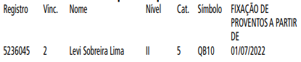

6064.2022/0000695-3

I – No exercício da competência delegada ao chefe de gabinete por meio da Portaria 38/13 - SDTE, de 25 de setembro de 2013, art. 1º, inciso XI, à vista dos elementos contidos no Processo Administrativo 6064.2022/0000695-3, em especial a manifestação do Departamento de Gestão de Pessoas desta Pasta sob doc. 064672931, AUTORIZO a alteração de férias da servidora JOSEFA JASIELMA LOYOLA MENEZES, RF: 878.593.7/1, referente ao exercício de 2022, conforme contido no doc. 064672580, observado o Comunicado 59/2021 - SEGES/ DEF.

EDITAIS PAG. 67

DIREITOS HUMANOS E CIDADANIA

GABINETE DA SECRETÁRIA

6074.2022/0001815-8
Ata de Reunião
4ª Reunião Ordinária do Conselho Municipal de Povos
Indígenas do Município de
São Paulo 27.04.2022 (4ª feira), 16 h
Aos 27 de abril de 2022, às 16hs, reuniram-se virtualmente, por meio de plataforma Google Meet, os integrantes do Conselho Municipal dos Povos Indígenas da cidade de São Paulo,
Conforme relação nominal descrita abaixo.
Participantes:
Avani Florentino - Presidenta do Conselho (representante da Etnia Fulni-ô)
Catherine Russo Munoz Espinoza – SMS
Cassia Liberato - SMS
Iradzú - Conselheiro representante da Etnia Kariri Xocó
Wilma Haruko Tanaka - SMADS
Jair Carlos
Mayara Mathias da Silva - SMDHC
Clarice Josivania da Silva - Conselheira representante da
Etnia Pankararu
Danilo Costa Leite – SMC
Tranquilino Krukutu - Conselheiro representante da Etnia
Guarani
Fernanda Mota Cavalcante - SMDETT
Pedro Pankararé - Conselheiro representante da Etnia
Pankararé
Riciane Pombo - Assessora COPIND/SMDHC
Denise Aloia - Assessora COPIND/SMDHC
1) Danilo, Avani, Nino, e Pedro chamaram atenção para as inscrições no programa Revelando SP, conseguiram fazer inscrições dentro do prazo com boa representação em culinária, artesanato, e apresentações artísticas. Sueli encaminhou a lista de quem vai participar da comissão e dividir os projetos, o resultado sai em aproximadamente um mês.
2) Avani disse que houve prorrogação de prazo para inscrições e assim conseguir inscrever mais indígenas no Revelando SP.
3) Denise disse que a COPIND/SMDHC vai ajudar a intermediar o cadastramento no Programa Mãos e Mentes Paulistanas junto à SMDET, só falta alinhar agendas.
4) Avani disse que estava viajando na ocasião da reunião sobre o programa VAI da SMC e se propõe a ajudar a fazer mais inscrições.
5) A reunião promovida pela SMC sobre o VAI teve boa participação de indígenas.
6) Avani falou sobre a inauguração do Museu Indígena na Barra Funda, ainda sem data. Disse que já acontecem algumas atividades e que vai haver um calendario fixo de eventos (Vander - SMC).
7) Denise notificou que as cestas básicas oferecidas pelo Programa Cidade Solidária já chegaram e já tem agenda para entrega no TI Jaraguá e na Comunidade do Real Parque – SOS
Pankararu no dia 28/04, Parelheiros/Marsilac no dia 03/05 e dia 06/05 entrega para a Associação Fulni-ô.
8) Tranquilino foi questionado sobre as condições da estrada e confirmou que a subprefeitura passou com máquinas para melhorar o acesso às aldeias de Parelheiros.
9) Denise falou sobre os acertos em andamento para realização do evento Abril Indígena no Centro Cultural Vila Itororó, repassou detalhes dos horários e também esclareceu que parte da programação ainda não pode ser confirmada pois foram constatados problemas de documentação para a contratação dos artistas. As empresas estão sendo auxiliadas para resolver as questões documentais para que possam representar os indígenas para contratação pela SMC.

6039.2016/0000070-2
Assunto: Prorrogação de vigência - Contrato de Locação nº
020/SP-IP/2016 (Conselho Tutelar Ipiranga).
DESPACHO
I - À vista das informações e documentos que instruem o presente, especialmente o parecer exarado pela Assessoria Jurídica desta Pasta doc. SEI 064638975, com fundamento no artigo 57, da Lei Federal n. 8.666/93 e suas alterações, com base na delegação a mim conferida pela Portaria nº 013/ SMDHC/2019, AUTORIZO o aditamento do Contrato de Locação nº 020/SP-IP/2016, firmado com os Locadores: Oswaldo Gambá Junior, CPF n. 252.388.188-82, Cristiane Gambá Bueno, CPF n. 090.994.248-09 e Darlene Gambá Amorim, CPF n. 030.636.848- 05, cujo objeto trata da Locação de Imóvel – Rua Filipe Cardoso, 50 – Cursino – São Paulo - SP, Instalação da Sede do Conselho Tutelar Ipiranga, para fazer constar a prorrogação por mais
12 (doze) meses, contemplando o período de 10/09/2022 a 09/09/2023, cujo valor total estimado perfaz o montante R$ 38.972,04 (trinta e oito mil novecentos e setenta e dois reais e quatro centavos), sendo:
a) Valor mensal referente ao aluguel de R$ 3.247,67 (três mil duzentos e quarenta e sete reais e sessenta e sete centavos);
b) valor anual estimado de IPTU de R$ 10.015,10 (dez mil e quinze reais e dez centavos).
II – Ato contínuo, AUTORIZO, a emissão da (s) Nota (s) de
Empenho a favor da empresa contratada, onerando as dotações orçamentárias nº 34.10.14.243.3013.2.157.3.3.90.47.00.00 e nº
34.10.14.243.3013.2157.3.3.90.39.00.00, observado o princípio da anualidade. AUTORIZO, ainda, o cancelamento de eventuais saldos de empenho não utilizados.
III- AUTORIZO a formalização do Termo de Aditamento, conforme minuta aprovado por AJ.

6056.2016/0000120-5
Assunto: Prorrogação de vigência - Contrato de Locação nº 001/SP-SÉ/2012 (Conselho Tutelar Bela Vista).
DESPACHO
I - À vista das informações e documentos que instruem o presente, especialmente o parecer exarado pela Assessoria Jurídica desta Pasta doc. SEI 064574943, com fundamento no artigo 57, da Lei Federal n. 8.666/93 e suas alterações, com base na delegação a mim conferida pela Portaria nº 013/SMDHC/2019, AUTORIZO o aditamento do Contrato de Locação nº 001/SP-SÉ/2012, firmado com a Locadora OLIVIA SOARES TERREIRO, inscrita no CPF n. 764.112.068-72, cujo objeto trata da Locação de imóvel situado à Rua da Abolição, nº 253 – Bela Vista, São Paulo - SP, 01319-010, destinado à instalação do Conselho Tutelar Bela Vista, para fazer constar a prorrogação por mais 12 (doze) meses, contemplando o período de 01/09/2022 a
31/08/2023, cujo valor total estimado perfaz o montante R$
45.567,12 (quarenta e cinco mil quinhentos e sessenta e sete reais e doze centavos).
II – Ato contínuo, AUTORIZO, a emissão da (s) Nota (s)
de Empenho a favor da empresa contratada, onerando a dotação orçamentária nº 34.10.14.243.3013.2.157.33.90.36.00.
00, observado o princípio da anualidade. AUTORIZO, ainda, o
cancelamento de eventuais saldos de empenho não utilizados.
III- AUTORIZO a formalização do Termo de Aditamento,
conforme minuta aprovado por AJ.

CONSELHO MUNICIPAL DOS DIREITOS DA CRIANÇA E DO ADOLESCENTE DA CIDADE DE SÃO PAULO
- CMDCA/SP

PUBLICAÇÃO Nº 022/CMDCA-SP/2022
O Conselho Municipal dos Direitos da Criança e do Adolescente da Cidade de São Paulo – CMDCA/SP, no uso das atribuições que lhes são conferidas pela Lei nº 8.069/90, torna público o extrato de ata da Reunião Ordinária do dia 30/05/2022.
EXTRATO DE ATA - REUNIÃO ORDINÁRIA 30/05/2022
Ao trigésimo dia de maio de 2022, às 10h06, em reunião presencial realizada no auditório da Secretaria Municipal de Direitos Humanos e Cidadania – SMDHC, na Rua Líbero Badaró, 119, São Paulo/SP, e com transmissão ao vivo por meio da plataforma Microsoft Teams, é iniciada Reunião Ordinária do CMDCA/SP, com a presença de quórum mínimo estabelecido regimentalmente: Conselheiro (a)s de Governo: Ana Luiza Wosgrau Padilha (SMADS – Titular), Cleusa Guimarães (SMJ – Titular), Juliana Felicidade Armede (SMDHC – Titular) e Vicente José Salles de Abreu (SMS – Suplente assumindo titularidade). Conselheiro (a)s da Sociedade Civil: Cacilda Santana Modesto (Suplente), Carlos Alberto de Souza Jr. (Suplente), Fabiana Zacarias Cesa?rio Feitosa (Titular), Fernanda Celi Souza de Oliveira (Titular), Flariston Francisco da Silva (Suplente), Laura Rodrigues
(Titular), Maria de Fátima Colares Alarcon (Titular), Marcelo Panico (Titular), Maria Elineuba Bezerra de Souza (Titular) e Melissa Carla Silva (Titular).
Verificada a formação do quórum regimental, é iniciada a reunião ordinária, com a ordem da pauta do dia informada pela Presidente, Conselheira Fabiana.
1. Informes das Comissões Permanentes
1.1. Comissão Permanente de Políticas Públicas (CPPP)
A Coordenadora da Comissão, a Conselheira titular Juliana, informa que a CPPP permanece atuando em dupla função, com a análise de projetos do Edital FUMCAD 2022 e com a tratativa de demandas relativas a projetos e políticas públicas. No que tange a projetos em andamento, a CPPP continua analisando retomadas, parcerias e ajustes. Quanto a políticas públicas, o Plano de Ação da CPPP continua em andamento, mas a prioridade está sendo dada à análise de projetos do Edital FUMCAD 2022. A Coordenadora, em seguida, inicia apresentação sobre informações sobre o Edital FUMCAD 2022.
A Coordenadora Juliana informa a realização de duas reuniões semanais da CPPP – às quartas e sextas-feiras – para poder se dar conta da demanda de análise de projetos. Desta maneira, a Comissão deliberou pela dilação do prazo de análise de projetos, item em pauta na presente reunião ordinária. Ademais, apresenta questões relacionadas às análises que vêm sendo realizadas, como, por exemplo, alguns desafios enfrentados pela Comissão, como casos em que projetos não possuem previsão de encargos sociais em seu descritivo e também aborda critérios de análise de desempate. No que tange a proporcionalidade de valores, como gastos administrativos, é item a ser atentado na análise dos projetos de entidades, bem como o previsto no art. 22 do Edital, relativo a questões de reparos e manutenção em projetos. Finaliza a exposição apresentando a equipe técnico-administrativa da CPPP, representada pelas servidoras Juliane e Elisabete. Informa que a dilação do prazo de análise de projetos não prejudicará a captação.
Por fim, apresenta a todos os participantes a nova Secretária Adjunta de SMDHC, Marcia Francine, presente à reunião e que iniciou nesta semana suas funções.
1.2. Comissão Permanente de Registros (CPR)
A Coordenadora da CPR, a Conselheira titular Maria de Fátima, informa que, desde a última reunião ordinária, foram colocados para análise da CPR 184 processos e, dessas análises, foram aprovados 67 processos referentes à Resolução nº 138/CMDCA-SP/2020 e 20 referentes à Resolução nº 139/CMDCA-SP/2020. Atualmente, as análises da CPR estão sendo feitas aos processos protocolizados em maio/2022 e resta colocar em pauta de análise 88 processos referentes a Resolução nº 138/CMDCA-SP/2020 e 31 processos referentes à Resolução nº 139/CMDCA-SP/2020.
Cabe informar que na caixa de e-mail da CPR foram respondidos, no mês de abril, 94 e-mails de cota e 433 e-mails na caixa de entrada. Até a presente data, constam 86 e-mails (cota) e 632 e-mails na caixa de entrada recebidos no presente mês.
1.3. Comissão Permanente de Finanças e Orçamento (CPFO)
A Conselheira Laura informa que a Comissão vem fazendo reuniões quinzenais e que está com o cronograma de atividades em dia, considerando as obrigações de revisão de propostas de custos nos projetos em andamento financiados pelo Fundo, bem como segue com os trabalhos planejados em plano de ação.
1.4. Comissão Permanente de Mobilização e Articulação (CPMA)
A Coordenadora da CPMA, a Conselheira titular Fernanda – participando remotamente por questões de saúde – manifesta-se, via chat do Microsoft Teams e com leitura da Presidente Fabiana, informando-se que, apesar de ausência de um Conselheiro titular atualmente na Comissão, está se empenhando para dar andamento às atividades. Informa que, na próxima reunião da CPMA, em 31/05, será discutida reprogramação do cronograma do processo de escolha de Conselheiros Tutelares suplentes do CT Butantã, devido à informação realizada pelo Tribunal Eleitoral de São Paulo (TRE-SP) de indisponibilidade de cessão de urnas eletrônicas para realização do referido processo de escolha e de que a data para envio de lista atualizada de eleitores da região de abrangência do CT Butantã ocorrerá em meados de julho. No que tange às Conferências de Direitos de Crianças e Adolescentes 2022, informa que, em 27/05, foi realizada primeira reunião em que houve ampla discussão sobre o tema. Por fim, informa que haverá reunião da CMETI (Comissão Municipal de Erradicação do Trabalho Infantil/SMADS), para devolutiva de ações que estão sendo construídas conjuntamente com a CPMA.
Aberta a sessão para manifestações pela Presidente Fabiana, o Conselheiro suplente Flariston pede a palavra e questiona sobre informes relativos à Mesa Diretora, bem pede que conste em ata documento provindo do distrito de São Mateus, com demanda para que, no próximo processo de escolha de Conselhos Tutelares, seja criado Conselho Tutelar no distrito de Iguatemi, solicitando deixar uma cópia do referido documento com a Presidente.
A Presidente Fabiana informa que os informes de Mesa Diretora serão dados após a leitura de registros e inscrições de programas pela CPR.
2. Concessão e renovação de registros e inscrições no CMDCA:
A Comissão Permanente de Registros elaborou planilha instruída com informações completas sobre os registros e inscrições deliberados, com a leitura, na íntegra, realizada pela Coordenadora da Comissão, a Conselheira Maria de Fátima:
2.1. Registros aprovados:

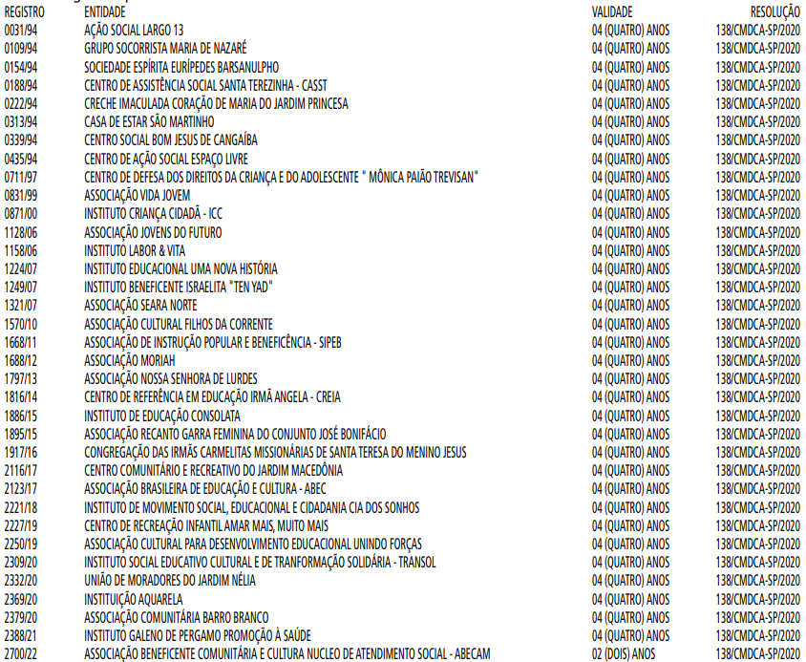
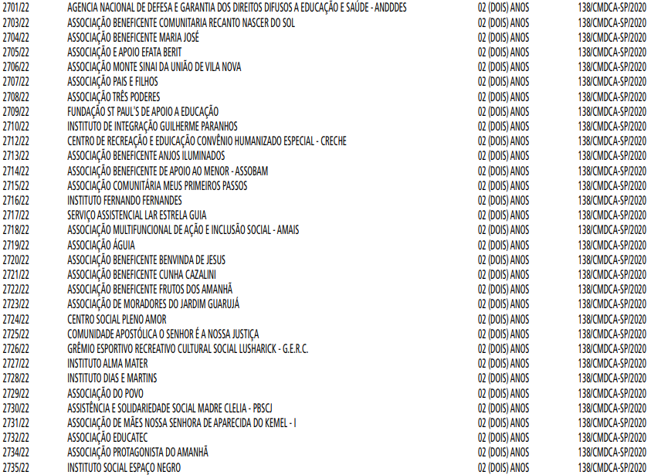

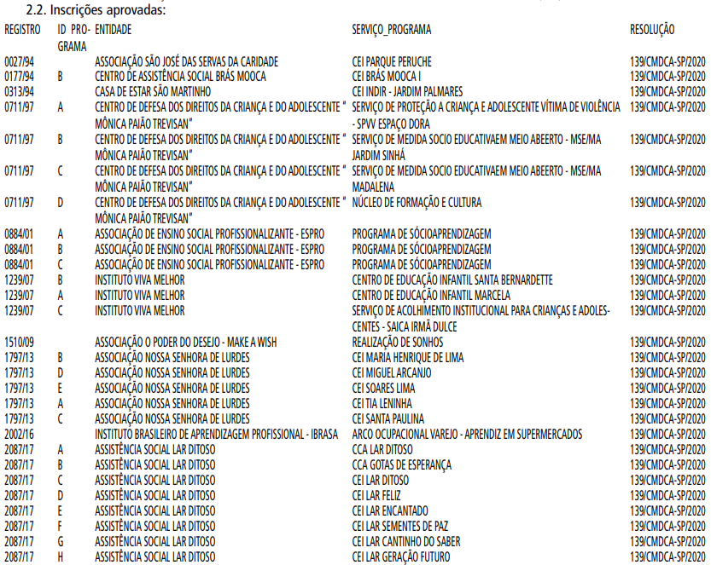
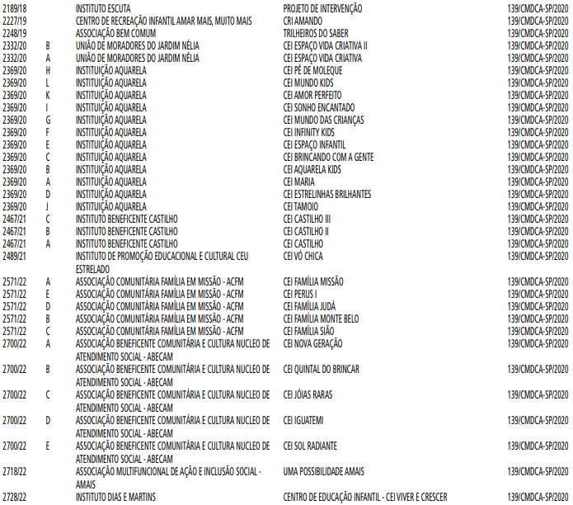

A Coordenadora finaliza a leitura, manifestando seus agradecimentos à equipe técnico-administrativa da CPR.
Submetidos à votação, foram aprovados, por unanimidade, os registros e programas informados pela Coordenadora de CPR,
Conselheira Maria de Fátima.
Realizada leitura pela Presidente sobre os informes da CPMA – encaminhados via chat do Microsoft Teams – é realizado questionamento pelo Conselheiro suplente Carlos Alberto, acerca de levantamento sobre outros Conselhos Tutelares na situação de vacância de suplência, como é o caso do CT Butantã. A Vice-Presidente, Conselheira Juliana explica a negativa da cessão de urnas eletrônicas informada pelo TER, e fundamentada em norma eleitoral do Tribunal, e explica sobre o prazo solicitado pelo Tribunal, relativo a cronograma do sistema de justiça, para o cadastramento eleitoral no presente ano e que apenas a partir de julho haverá a lista atualizada a ser encaminhada para o CMDCA. Informa que o único Conselho Tutelar que não apresenta a disponibilidade de suplentes atualmente é o CT Butantã, como é de ciência do conselheiro suplente, que acompanhou a eleição de 2019.
A Conselheira Juliana aproveita para dar os informes requeridos pelo conselheiro suplente Flariston para Mesa Diretora, informando que foram aprovados procedimentos administrativos para análise de registros e inscrições de entidades objeto de processos judiciais ou inquérito do Ministério Público por violação de direitos de crianças e adolescentes, em procedimento interno a ser avaliado em Mesa Diretora, tendo sido instaurados e notificadas as entidades relacionadas, tema a ser deliberado em Plenária futura do CMDCA. Aproveita para informar que deve haver especial atenção ao tema nas reuniões futuras do Conselho.
A seguir, quanto à temática da orfandade de crianças e adolescentes em razão da COVID-19, informa-se que foram oficiadas as Secretarias da Saúde e Educação, bem como o Tribunal de Justiça do Estado de São Paulo sobre o tema. Neste contexto, ressalta estudo recente realizado pelo IPEA sobre o impacto da morte de pessoas idosas em decorrência da pandemia, por sua importância como provedores financeiros de uma grande quantidade de famílias no país.
No que tange ao Projeto de Lei que tramita na Câmara Municipal, que versa sobre crianças e adolescentes em situação de rua e na rua, foram realizados levantamento da tramitação do PL e considerações sobre seu objeto, e está em tramitação em Mesa Diretora, atualmente.
Outro tema que informa é que, considerando mudanças em dispositivos da Resolução nº 139/CMDCA-SP/2020 e o próprio debate sobre a realidade das entidades, a CPR vem realizando proposta de alterações nas Resoluções nº 138 e 139/CMDCA-SP/2020, com considerações realizadas também pela Diretoria Plena. O Conselheiro suplente Vicente, da Secretaria da Saúde, pede a palavra e manifesta sua preocupação com a visita de entidades para fiscalização de projetos.
O conselheiro suplente Carlos Alberto informa que, considerando os procedimentos que foram abertos em face de entidades, é importante regularizar o tema em Resolução.
A Vice-Presidente endossa que deve ser analisado no bojo de alteração que vem sendo realizada nas Resoluções nº 138 e 139/
CMDCA-SP/2020, para que sejam deliberadas regras para entrada e também eventual saída de entidades do CMDCA. Afirma que há circunstâncias decorrentes de decisões judiciais, mas que é preciso ponderar, pois há irregularidades que vão além de um serviço, sendo mais amplas, daí a responsabilidade de se empreender procedimento de maneira diligente.
Em atenção ao questionado pelo Conselheiro suplente de governo, Vicente, a Vice-Presidente informa que, segundo o ECA, a responsabilidade de fiscalização abrange o Ministério Público, Conselho Tutelares e o Judiciário, mas o que pode ser realizado pela
CPR é oficiar a rede para que seja exercida a competência fiscalizatória pelos órgãos previstas no ECA.
A Vice-Presidente relembra que o registro que é concedido para entidades não é apenas para entidades que realizam atendimento, na prática, pois existem entidades que atuam na defesa de direitos de crianças e adolescentes e de trabalhadores vinculados à questão que possuem o registro, por exemplo, assim como a concessão de registro também não implica parceria com o Poder Público. Deve-se, portanto, pensar em possibilidade razoável de, num procedimento de renovação, solicitar manifestação de Secretaria que possua relação com a entidade, por exemplo.
O conselheiro suplente Flariston pede a palavra e comenta, quanto à pauta da orfandade, há iniciativa da organização Ação Educativa, em discussão ampla, em coalizão nacional que discute o tema da orfandade, com a participação inclusive do CONANDA.
Desta maneira, solicita a possibilidade de o CMDCA oficiar a entidade Ação Educativa, o CONANDA, bem como uma pesquisadora da PUC-SP, Aldaiza Sposati, sobre o tema da orfandade de crianças e adolescentes. Questiona também sobre o andamento do
Comitê de Participação Adolescente e as Conferências. Por fim, também questiona a possibilidade de mudanças de layout para a próxima reunião ordinária e a disponibilização de Wi-Fi durante as reuniões ordinárias.
A Conselheira Juliana, em resposta ao Conselheiro suplente Flariston, sugere que este realize diálogo com a Conselheira titular da qual é suplente, Conselheira Laura, informando que, em que pese o direito de voz, segundo o Regimento Interno, as solicitações devem ser feitas pelo titulares, cabendo dialogar e construir uma ponte com a Conselheira titular.
O Conselheiro suplente Flariston pede a palavra e diz que é Conselheiro empossado da Cidade de São Paulo tanto quanto a
Conselheira titular, e que o Regimento Interno lhe garante o direito a voz, não necessitando falar a partir da titular, caso contrário, solicita que seja provado onde o Regimento indica ou determina que precisa falar a partir da titular, sendo que a diferenciação que o Regimento faz entre titular e suplente é o direito a voto, tendo o direito a voz, que vai exercê-lo e, se necessário irá para a justiça para garantir seu direito, que constem em ata todas as suas considerações, pois em próxima reunião retornará e solicitará respostas, cumprindo com obrigação perante os que o elegeram para o Conselho.
A Conselheira Juliana, em resposta ao Conselheiro Flariston, reconhece que o Regimento Interno é claro quanto ao direito a voz a Conselheiro suplente, mas que estava se referindo a questões de manifestação do conselheiro suplente requerendo como se titular fosse, reiterando que dialogue com a Conselheira titular e reforçando que se verifique atas e gravações de reuniões ordinárias do Conselho, não tendo sido obstada fala ou sido ignorados pedidos, pelo contrário, outras sugestões do suplente foram analisadas e encaminhadas para andamento na Mesa Diretora. Por fim, reforça que não se está cerceando nada, mas ao contrário, o que se busca é organizar e fortalecer laços de diálogo.
A Presidente Fabiana, em resposta ao pedido de cronograma do Conselheiro Flariston, informa que este será elaborado uma vez que as informações sejam recepcionadas e organizadas.
O Conselheiro suplente Carlos Alberto informa que não há dispositivo no Regimento que prevê a ausência de direito de proposição por parte de Conselheiros suplentes, questionando a questão de desrespeito quanto a fala sobre suplente e que não é vedado a suplentes realizarem propostas. Informa que o respeito pela escuta e pela proposição não cabe apenas ao Conselho, mas a toda sociedade e que não se deve cercear participação em ambientes democráticos como o CMDCA.
A Conselheira Juliana reforça, novamente, a importância do diálogo e que todas as manifestações realizadas por Conselheiros suplentes foram registradas e respondidas em reunião, informando que a leitura do Regimento esclarece que o direito a voz existe, mas não o de requerimento.
O Conselheiro suplente Carlos Alberto pede novamente a palavra e reforça que o diálogo é fundamental e que o interesse é do
Conselho, não de governo ou da respectiva entidade dos Conselheiros. Destaca sua discordância quanto a previsão de o suplente ter que seguir o posicionamento do titular e que o Regimento Interno não é expresso quanto à impossibilidade de propostas por parte de suplentes.
A Conselheira Melissa informa que, quando os Conselheiros da sociedade civil foram eleitos, a sociedade civil criou um grupo para alinhar discussões, para ir a reuniões com pauta definida, o que não prosperou.
3. Alteração de cronograma do Edital FUMCAD 2022
A fase de avaliação técnica foi dilatada por conta do recebimento de maior número de projetos, solicitando-se sua prorrogação para até o dia 22/07, tenho tido início em 18/04. Ampliada esta fase de avaliação, na reunião ordinária de julho será apresentado o rol de projetos aptos e inaptos, com previsão de publicação em Diário Oficial em 26/07. O prazo de interposição de recursos será de 27/07 a 02/08, com avaliação destes pela Comissão Permanente de Políticas Públicas – CPPP de 03/08 até 23/09. O resultado final dos projetos aprovados como aptos pós-recursos e a classificação geral dos projetos está com publicação prevista para 27/09.
O Conselheiro Marcelo pede a palavra e informa que a dilação de prazo superior a 30 dias prejudica, em muito, a grande vantagem deste Edital, que foi a possibilidade de as organizações captarem no segundo semestre. Questiona acerca da possibilidade de antecipação dos prazos estabelecidos neste novo cronograma, por meio de mutirão na fase que será objeto de dilação. A conselheira Juliana informa que este planejamento não trará prejuízos à captação e que o trabalho é inerente à equipe de CPPP, não sendo possível estender participação de outros colaboradores nas análises, até porque existem projetos das entidades dos conselheiros no Edital 2022, havendo vedação expressa em lei sobre a possibilidade de participação de pessoa na comissão de edital que esteve ou está vinculada a entidade que concorre ao edital, citando exemplo do conselheiro Marcelo e dos suplentes Flariston e Carlos Alberto.
A seguir, a Presidente realiza leitura de comentário de participante no chat, que questiona por que o serviço de abordagem social não está atuando de forma preventiva, considerando o número de população em situação de rua ter aumentado significativamente no período da pandemia, bem como de crianças nesta situação. A Vice-Presidente solicita constar esta pergunta em ata e encaminhá-la para a CPPP realizar análise e resposta, a ser apresentada em próxima reunião. A Presidente informa que censo sobre o tema está sendo realizado por SMADS, que está em andamento, bem como a SMDHC vem tendo atuação focada no tema.
O Conselheiro suplente Flariston se manifesta e entende que o CMDCA precisa retomar discussão para repensar estrutura, considerando o potencial que o FUMCAD possui, devendo-se pensar estrutura de suporte técnico para poder dar vazão às suas demandas. Informa que cada vez que um cronograma é alterado se perde credibilidade perante às organizações, com empresas que deixam de direcionar o imposto de renda por falta de credibilidade por este tipo de alteração. Desta maneira, reforça a importância de se realizar discussão sobre a estrutura, para que se resgate a credibilidade do FUMCAD.
A Vice-Presidente Juliana reforça que o trabalho da equipe técnico-administrativa é eficiente e suficiente e que, com certeza, é sempre possível melhorar, mas as pessoas que hoje atuam estão com grande empenho e esforço. Explica que a análise dos projetos exige atenção, leitura e entendimento, reforçando defesa franca e expressa da equipe técnica do CMDCA, de sua competência, qualidade e eficiência.
A Presidente Fabiana reforça que, todos os dias, o CMDCA recebe diversas demandas, em todas as suas Comissões Permanentes, com mutirão para colocar em dia a Comissão Permanente de Registros, por exemplo, com sobrecarga dos Conselheiros, o que ocorre na CPPP, considerando que os Conselheiros também têm suas atuações extra Conselho, que são conciliadas com o trabalho do Conselho. O trabalho de análise de projetos é complexo e demanda grande critério, pois envolve o dispêndio futuro de dinheiro público, o que traz ainda mais responsabilidades. Desta maneira, um mutirão não se justifica, em virtude da natureza complexa que o trabalho de análise de projetos possui, daí a necessidade de dilação do prazo do cronograma do Edital FUMCAD 2022. Informa que as reuniões da Comissão duram cerca de 10, às vezes, 12 horas, diante da complexidade e da responsabilidade que se tem no desempenho desta tarefa.
A Conselheira Melissa reforça que o trabalho da equipe técnico-administrativa é fundamental, mas que sua compreensão da fala do Conselheiro Flariston é no sentido não de o trabalho da equipe não possuir credibilidade, mas da percepção que as entidades possuem, diante das expectativas de prazo existentes.
O Conselheiro suplente Carlos Alberto reforça a refletir que, quanto mais força de trabalho, mais consegue se avançar, bem como o fator tecnologia, que auxilia muito o trabalho do dia-a-dia, pois competência técnica se tem. Aproveita para reconhecer o bom trabalho realizado pelo corpo técnico do CMDCA, que trabalha com grande empenho, relembrando o esforço para realizar a eleição de Conselheiros Tutelares em 2019, que demandou incessante jornada dos participantes à época, equipe técnica e Conselheiros do CMDCA.
A Conselheira Maria de Fátima pede a palavra e que, tendo sido parte da CPPP, de fato, há sobrecarga e trabalho intenso. Ressalta a qualidade técnica da equipe administrativa e que, quando o Conselheiro Marcelo fala de prejuízo às organizações, questiona se não há possibilidade de reduzir o prazo do Edital e que a discussão sobre estrutura deve ser realizada, pois há muita demanda de trabalho.
A Presidente informa que, quando se fala em responsabilidade e comprometimento, estas devem vir de toda a sociedade, pois os erros que se manifestaram em projetos das entidades são recorrentes e comuns entre estes, com erros inclusive daquelas que já participaram de edições anteriores, devendo-se atentar para a complexidade advinda de uma série de erros em projetos, o que contribui para a maior demanda de trabalho, em virtude de correções e observações que devem ser realizadas, além de questões de sobreposição. Desta maneira, não se trata apenas uma questão de dimensionamento de equipe, vez que os problemas advêm de questões relacionadas a uma série de inconsistências apresentadas nos projetos analisados.
O Conselheiro Marcelo informa que sua fala foi no sentido de colaborar com a Comissão, ciente da quantidade de trabalho e que deve ser analisada a possibilidade de expandir a equipe de avaliação, ou seja, representação de conselheiros para até 6 membros, em casos de editais, como prevê o Regimento.
A Vice-Presidente entende que pode ser pensada a sugestão do Conselheiro Marcelo, o que deve ser avaliado para o próximo Edital, que, excepcionalmente, na análise de projetos, deve-se buscar mais 2 Conselheiros (membros) e convocá-los à Comissão, em período de Edital. Seria uma forma inovadora, dentro do Regimento Interno, de aumentar a capacidade de trabalho de análise da atual Comissão, contudo, ressalta a importância de cumprimento das normas.
Submetido à votação a dilação do prazo do Edital FUMCAD 2022 pela Presidente, há aprovação, pelos Conselheiros presentes, estando aprovada pelo Conselho, com voto de oposição apenas do Conselheiro Marcelo, de sociedade civil, que solicita que conste em ata seu voto contrário a esta aprovação de prorrogação de cronograma.
A Presidente questiona se há mais abstenções com relação à dilação do prazo, havendo apenas a manifestação contrária do Conselheiro Marcelo.
O Conselheiro suplente Flariston pede a palavra e solicita que seja trazida lista de projetos de entidades presentes no Edital
FUMCAD que possuam vinculação de Conselheiros da sociedade civil, respondendo a fala da Conselheira Juliana, que comentou que há projetos de entidades ligadas aos conselheiros suplentes Flariston e Carlos apresentados no Edital, entendendo a forma como desqualificação de sua fala, e afirmando que a fala da Conselheira Juliana é leviana. Também observa que a contagem de cronômetro para calcular tempo de fala dos Conselheiros deve ser aplicada a todos estes e não apenas a alguns.
A Conselheira Juliana manifesta destacando que a fala do conselheiro suplente é uma ofensa pessoal, e que a informação não foi leviana e que não teve intuito de desqualificação, pois seu objetivo foi emitir uma informação transparente sobre a legalidade.
Solicita que conste em ata que se sentiu pessoalmente ofendida pela fala do Conselheiro suplente Flariston, pedindo para que, na próxima reunião, seja trazida a informação sobre o que comenta, no sentido de que seja demonstrado que o que fala é verdadeiro.
O Conselheiro suplente Carlos Alberto solicita a palavra e relembra que há projeto de edital temático em andamento, que possui relação com o Projeto de Lei que tramita na Câmara Municipal sobre o tema de crianças e adolescentes em situação de rua, para aproveitar a demanda, considerando o avanço do frio nas últimas semanas. Solicita que, quando se fala de organização pontual e de instituição, deve-se ter cuidado, considerando demanda de território grande que algumas entidades possuem, como é o caso da entidade que ele representa.
A Conselheira Juliana ressalta que a parceria do edital temático foi realizada com a entidade SEFRAS, para atendimento de crianças e adolescentes em situação de rua e na rua, tendo sido buscado lugar para instalação, o que demandou mais tempo, diante da preocupação para articulação de rede que a entidade possui. Com o imóvel indicado, será feita vistoria, só faltando esse item para a execução do projeto.
Finda a discussão, a Presidente Fabiana agradece a todos e encerra a reunião. Nada mais havendo a tratar, a Presidente encerra a reunião às 12h30, enquanto eu, Lays Yuri Yamamoto, lavro a presente ata, que após aprovação, será publicada no Site do CMDCA

PUBLICAÇÃO Nº 023/CMDCA-SP/2022
O Conselho Municipal dos Direitos da Criança e do Adolescente da Cidade de São Paulo – CMDCA/SP, no uso das atribuições que lhes são conferidas pela Lei nº 8.069/90, comunica a aprovação em Reunião Ordinária do dia 30/05/2022 do novo cronograma do Edital FUMCAD 2022, após aprovação de dilação do prazo referente à Fase de Avaliação Técnica da Comissão
Permanente de Políticas Públicas - CPPP:
Cronograma - Edital FUMCAD 2022:
25/10/2021 - Reunião Ordinária CMDCA/SP para Aprovação do Edital FUMCAD/22;
Em até 30/10/2021 - Publicação do Edital em DOC;
03/11/2021 a 09/11/2021 - Apresentação de Impugnação do Edital, pelo e-mail editaiscmdca@prefeitura.sp.gov.br;
10/11/2021 a 17/11/2021 - Análise da impugnação;
22/11/2021 a 26/11/2021 - Recurso da impugnação do
Edital, pelo e-mail editaiscmdca@prefeitura.sp.gov.br;
06/12/2021 a 04/02/2022 - Período de divulgação do Edital e preparo das propostas pelas Organizações da Sociedade Civil;
07/02/2022 a 25/02/2022 - Entrega/Apresentação de projetos, pelo e-mail editaiscmdca@prefeitura.sp.gov.br;
Em até 12/03/2022 - Publicação da lista de projetos inscritos em DOC;
14/03/2022 a 25/03/2022 - Fase de Habilitação dos projetos inscritos;
26/03/2022 - Publicação da Fase de Habilitação em DOC;
28/03/2022 a 15/04/2022 - Fase de Avaliação Técnica da
Comissão Permanente Intersecretarial;
18/04/2022 a 22/07/2022 - Fase de Avaliação Técnica da
Comissão Permanente de Políticas Públicas - CPPP;
25/07/2022 - Reunião Ordinária CMDCA/SP para apresentação dos projetos avaliados;
26/07/2022 - Publicação dos projetos aptos e inaptos em
DOC;
27/07/2022 a 02/08/2022 - Interposição de recursos, pelo e-mail editaiscmdca@prefeitura.sp.gov.br ;
03/08/2022 a 23/09/2022 - Análise dos Recursos pela Comissão Permanente de Políticas Públicas - CPPP;
26/09/2022 - Reunião Ordinária CMDCA/SP para apresentação dos resultados dos Recursos;
27/09/2022 - Publicação final dos projetos aprovados como aptos pós-recurso e classificação geral dos projetos.
GRANDE CONSELHO MUNICIPAL DO IDOSO
6074.2022/0003595-8
MINUTA Resolução nº 006/COAT/2022
Altera a composição da Comissão de Monitoramento e Avaliação para as parcerias financiadas pelo Fundo Municipal do Idoso – FMID, e dá outras providências.
O Conselho de Orientação e Administração Técnica – COAT, órgão colegiado, paritário e deliberativo, que assessora o Grande Conselho Municipal do Idoso – GCMI na gestão do Fundo
Municipal do Idoso – FMID, no uso de suas atribuições, e:
Considerando a Portaria PREF 1477, de 11 de novembro de 2021, que atualizou a composição do Conselho de Orientação e Administração Técnica – COAT;
Considerando a necessidade decorrente de atualizar a
Comissão de Monitoramento e Avaliação, criada pela Resolução nº 005/COAT/2021, após a alteração dos/as representantes do GCMI no COAT.
RESOLVE:
Art. 1º Alterar a composição da Comissão de Monitoramento e Avaliação para as parcerias celebradas com financiamento do FMID, que passa a ser composta pelos (as) seguintes representantes do COAT:
ALESSANDRA GOSLING, RF 845.838.3
ANA ROSA GARCIA DA COSTA, RG 6.293.473-9
ANA SANTOS SOUZA RUIZ, RG 9.458.048-0
JOSÉ CARLOS PALACIOS MUNOZ, RF 816.646.3
NADIR FRANCISCO DO AMARAL, RG 9.868.142-4
RITA DE CÁSSIA M. DE LIMA SIQUEIRA, RF 528.721-9
Art. 2º Esta Resolução entrará em vigor na data de sua publicação, revogando-se a Resolução nº 005/COAT/2021.

LICITAÇÕES PAG. 99

DESENVOLVIMENTO ECONÔMICO, TRABALHO E TURISMO

GABINETE DA SECRETÁRIA

DESPACHO DA SECRETÁRIA

6064.2022/0000277-0
I - À vista dos elementos de convicção presentes nos autos, com fundamento nos dispositivos da Lei Complementar n. 123/03 alterada pela Lei 147/2014 e do Decreto Municipal n. 56.475/2015, bem como das Leis Federais n. 10.520/02 e n. 8.666/93, da Lei Municipal n. 13.278/02, regulamentada pelo Decreto n. 44.279/03, artigo 1º, § 1º do Decreto n. 54.102/13, AUTORIZO, a abertura de certame licitatório na modalidade PREGÃO, na forma eletrônica, com participação ampla, e aprovo o edital doc. 063598024, para contratação de Instituição Financeira Pública ou Privada para prestação de serviços de pagamento de benefício do Programa Operação Trabalho, instituído pela Lei Municipal n. 13.178/2022, alterado pela Lei n. 13.689/2022 e do Programa Bolsa Trabalho, instituído pela Lei Municipal n. 13.841/2004, com lançamentos e emissões de cartões magnéticos, para os beneficiários dos programas, com vigência de 12 (doze) meses, conforme especificações e quantitativos estabelecidos no termo de referência anexo I do Edital de Pregão;
II – Nos termos do Decreto 46.662/05, DESIGNO a servidora Mariana Paschoal dos Santos, RF 885.658.3 - Pregoeira, para conduzir o procedimento licitatório, mediante equipe relacionada na Portaria SMDET n. 18 de 16/09/2021.

EXTRATO DE EDITAL DE LICITAÇÃO

6064.2022/0000277-0
Acha-se aberta na Secretaria Municipal de Desenvolvimento Econômico e Trabalho - SMDET da Prefeitura do
Município de São Paulo – PMSP, licitação, na modalidade PREGÃO ELETRÔNICO Nº 004/2022/SMDET, OC nº 801007801002022OC00008, tipo MENOR PREÇO GLOBAL, a ser realizado por intermédio do sistema eletrônico de contratações denominado “Bolsa Eletrônica de Compras do Governo do Estado de São Paulo”, com fundamento na Lei Federal n. 10.520/2002, Lei Federal n. 8.666/1993, Lei Complementar 123/2006, Lei Municipal n. 13.278/2002, Decretos Municipais n. 43.406/2003, 44.2279/03, 46.662/05, 52.091/2011.
52.102/2013, 56.475/15, 58.400/18, e demais normas complementares aplicáveis.

Processo Administrativo nº. 6064.2022/0000277-0 –
Pregão Eletrônico nº 004/2022/SMDET
OBJETO: Contratação de Instituição Financeira Pública ou Privada para prestação de serviços de pagamento de benefício do Programa Operação Trabalho, instituído pela Lei Municipal n.º 13.178/2022, alterado pela Lei n.º 13.689/2022 e do Programa Bolsa Trabalho, instituído pela Lei Municipal n.º 13.841/2004, com lançamentos e emissões de cartões magnéticos, para os beneficiários dos programas, conforme condições, exigências e estimativas estabelecidas no Edital e seus anexos.
Início da Sessão: 21/06/2022 – terça-feira - 10:30 horas.
Endereço: Secretaria Municipal do Desenvolvimento Econômico e Trabalho, Avenida São João, 473 – 5º andar – CENTRO
- CEP. 01035-000 – São Paulo SP.
O edital e seus anexos estão disponíveis gratuitamente através dos endereços eletrônicos da Prefeitura do Município de
São Paulo – PMSP: http://e-negocioscidadesp.prefeitura.sp.gov.br ou pela Bolsa Eletrônica de Compras do Governo do Estado de São Paulo www.bec.sp.gov.br

SÃO PAULO OBRAS

GABINETE DO PRESIDENTE

LICITAÇÃO SPOBRAS Nº 001/2022 PROCESSO

SEI Nº 7910.2022/0000170-7

OBJETO: CONTRATAÇÃO DE EMPRESA DE ENGENHARIA ESPECIALIZADA PARA A PRESTAÇÃO DE SERVIÇOS DE
REFORMA NAS INSTALAÇÕES DOS CEU’s – CENTROS EDUCACIONAIS UNIFICADOS DIVIDIDOS EM 26 (VINTE E SEIS) LOTES , DENTRO DO MUNICÍPIO DE SÃO PAULO.
BOLETIM DE ESCLARECIMENTO Nº 03
Pergunta 01: Deve ser apresentado dentro do envelope
Proposta de Preços 1 carta (Anexo III) para cada lote o qual a empresa decida participar? Os demais documentos pertinentes no envelope de preços servirão para todos os lotes escolhido?
Resposta 01: Deverá ser apresentado um envelope proposta para cada lote.
Pergunta 02: Referente ao envelope n° 2 de Habilitação ele deverá ser único e discriminar todos os lotes, ou devemos apresentar um envelope de Habilitação para cada lote que a empresa participar?
Resposta 02: Poderá ser apresentado um único envelope discriminado os lotes que está participando.
Pergunta 03: Caso a licitante tenha interesse em participar em mais de um lote, deve apresentar envelope proposta separado para cada lote ou somente em um único envelope?
Resposta 03: Ver resposta 1.
Pergunta 04: A habilitação tem que ser apresentada em um único envelope caso a empresa tenha interesse em mais de um lote?
Resposta 04: ver resposta 2.
Pergunta 05: No item - "Proposta Comercial", é indicado que deverá conter obrigatoriamente o Anexo V (modelo de carta para a apresentação da proposta comercial) e Anexo XI (planilhas orçamentárias e cronogramas). Porém o anexo XI é composto pelos seguintes itens: 1 -Planilha orçamentária;
2 - Curva ABC de serviços; 3- Norma e critérios de medição;
4 - Norma de serviços adicionais;5 - Composições de preços unitários; 6- Composições e critérios SIURB P2; 7 - índices de reajuste; 8- Composições de BDI; 9 - Encargos sociais; 10 - Modelos de formulários. Pergunta: Tendo em vista que a proposta é global, para a anuência de proposta, devemos entregar quais itens da relação acima?
Resposta 05: Conforme item 11.1 do Edital, o licitante deverá entregar em seu envelope- proposta comercial, os documentos listados nos subitens “11.1.1.1” e “11.1.1.2” do edital, quais sejam: A Proposta Comercial em conformidade com o modelo do Anexo V e a declaração indicando os representantes da empresa com poderes para assinar o contrato.
Pergunta 06: Solicito esclarecimento no item 11.1.1. com relação a apresentação da proposta comercial iremos adotar o Anexo V do Edital , mas não está claro se há necessidade de apresentar a planilha orçamentaria , composição de preço , taxa de BDI adotada , taxa de Leis Sociais adotada, condizentes com o descontos que ofertamos na proposta.
Resposta 06: Ver resposta 05.
Pergunta 07:Não está disponível o Anexo XI, entendemos que é a planilha orçamentária?
Resposta 07: O anexo XI contendo as planilhas orçamentárias e cronogramas de todos os lotes foi disponibilizado juntamente com o Edital e demais anexos.

CONCORRÊNCIA Nº 004/2022 – PROCESSO SEI
Nº 7910.2021/0001288-0
OBJETO: CONTRATAÇÃO DE EMPRESA OU CONSÓRCIO
DE EMPRESAS ESPECIALIZADAS EM ENGENHARIA PARA EXECUÇÃO DOS SERVIÇOS DE RECUPERAÇÃO ESTRUTURAL DO
COMPLEXO VIÁRIO JACU PESSEGO - LOTE 15

JULGAMENTO E CLASSIFICAÇÃO DAS PROPOSTAS
A Comissão Permanente de Licitações, nos termos do item
13 do Edital, e com base na análise das propostas comerciais realizada pela Gerência de Preços e Custos da SPObras, procedeu ao julgamento e decidiu: (i) DESCLASSIFICAR a proposta da empresa CONSITEC ENGENHARIA E TECNOLOGIA LTDA, nos termos do subitem 13.2.1, pois deixou de atender ao subitem 10.1.6 do edital, ao não apresentar as listas de insumo e, (ii)
CLASSIFICAR as demais propostas, tendo por data-base o mês de FEVEREIRO/2022, na seguinte ordem:

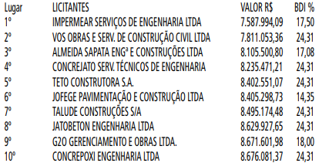

Ata de Julgamento, bem como, as razões desta decisão encontram-se disponíveis para consulta no Processo SEI 7910.2021/0001288-0, podendo ser solicitada a chave de acesso através do e-mail: licitacoes@spobras.sp.gov.br. A partir da data desta publicação tem início o prazo recursal nos termos do Art. 109 da Lei Federal nº 8.666/93. Não havendo interposição de recursos, fica designada a data de 14/06/2022 às 10h00 para realização da sessão de abertura dos envelopes de habilitação das empresas classificadas nos três primeiros lugares, conforme subitem 12.6.1 do Edital, na sala de reunião localizada no 7º andar da sede da SPObras, Rua XV de Novembro, 165,
Centro Velho, São Paulo/SP.
COMISSÃO PERMANENTE DE LICITAÇÕES

EXTRATO DO ADITAMENTO Nº 01 PROCESSO
SEI 7910.2022/0000119-7
CONTRATO Nº 006/SPOBRAS/2022
Objeto: FORNECIMENTO DE MATERIAL E MÃO DE OBRA
ESPECIALIZADA COM FINALIDADE DE READEQUAÇÃO EM 236
ESCOLAS DENTRO NO MUNICIPIO DE SÃO PAULO – LOTE 6.
Contratada: MACOR ENGENHARIA CONSTRUÇÕES E COMÉRCIO LTDA
CNPJ: nº 57.646.374/000104
Objeto do aditamento: Fica prorrogado o prazo de vigência contratual por mais 4 meses, com novo cronograma
Data: 23/05/2022

EXTRATO DO ADITAMENTO Nº 01 PROCESSO
SEI 7910.2022/0000133-2
CONTRATO Nº 020/SPOBRAS/2022
Objeto: FORNECIMENTO DE MATERIAL E MÃO DE OBRA
ESPECIALIZADA COM FINALIDADE DE READEQUAÇÃO EM 236
ESCOLAS DENTRO NO MUNICIPIO DE SÃO PAULO – LOTE 20
Contratada: FP PROJETOS EMPREENDIMENTOS EIRELI
CNPJ: Nº 15.009.784/0001-96
Objeto do aditamento: Fica prorrogado o prazo de vigência
Contratual por mais 4 meses, com novo cronograma
Data: 02/06/2022

EXTRATO DO CONTRATO PROCESSO SEI Nº
7910.2022/0000427-7
CONTRATO Nº 021/SPOBRAS/2022
Objeto: Elaboração de projeto básico e executivo da nova
Sede da SMDET – Secretaria de Desenvolvimento Econômico,
Trabalho e Turismo
Contratada: L4A ARQUITETURA E TECNOLOGIA LTDA
CNPJ: Nº 66.661.752/000101
Data: 24/05/2022

